Художественная обработка металла в творчестве дагестанских мастеров – преподавателей художественно-графического факультета Даггоспедуниверситета
Чартаев Магомед Мингажевич
Студент (специалист)
Дагестанский государственный педагогический университет, Институт искусств, художественно-графический факультет, Махачкала, Россия
E-mail: Mag.Chartaev@mail.ru

Известными центрами художественной обработки металла, являющейся традиционным видом декоративно-прикладного искусства Дагестана, считаются такие селения как Кубачи, Гоцатль, Харбук, Амузги и др.
Искусство мастеров нашего селения Гоцатль зародилось более 150 лет назад, а одним из известнейших мастеров был ювелир и оружейник Алибек, служивший у Шамиля. Не менее известны имена других мастеров, достигших высоких результатов: Магомед-Мирза Гейбатов, Келеб Самедов, Исмаил и Муса Газиевы и другие. Они виртуозно владели несколькими профессиями: были знакомы с ковкой, плавкой, слесарным делом, гравировкой, чернением, шлифовкой, полировкой и др. В основе творчества наших мастеров лежат самобытные традиции аварского ювелирного искусства.
В 1958 году по инициативе Московского научно-исследовательского института прикладного искусства в Гоцатле была организована фабрика, объединившая в артель 15 мастеров во главе с известным мастером Магомедом Джамалутдиновым. Здесь выпускали более 70 наименований различных видов изделий, в частности, известный на всём Кавказе традиционный винный бокал-рог – «канц». В артели работали такие замечательные мастера, как Т.-Б. Гаджимирзоев, М. Умалатов, А. Шалимов Б. Г. Гимбатов, который впоследствии возглавил комбинат.
С пятилетнего возраста Базарган Гимбатович, сын крестьянина и потомственного резчика Гимбата Гимбатова, начал проявлять интерес к ювелирному искусству. Уже в школе на него обратили внимание учителя, которые и помогли развить талант в освоении гоцатлинского ювелирного искусства. Он удачно перенёс в своё творчество аварскую орнаментальную традицию, её древние мотивы в новое современное декоративное решение.
Высоким художественным мастерством отличаются ювелирные произведения знаменитого мастера Магомеда Джамалудинова, выполненные в основном в технике ажурной филиграни. Экспозиционное собрание Дагестанского музея изобразительного искусства регулярно пополняется редкой красоты экспонатами – произведениями наших мастеров. Восприятие произведений ювелирного искусства является важным фактором формирования мировоззрения, ценностных ориентаций, фактором, влияющим на выбор профессии современной молодёжи. Так, многие студенты художественного факультета, в том числе и автор доклада, не имея потомственной ювелирной традиции, стремятся приобщиться к высокому искусству, учиться у известных дагестанских мастеров художественному ремеслу. С первых лет обучения в Институте искусств на художественно-графическом факультета Даггоспедуниверситета, учащиеся имеют возможность взять уроки мастерства у потомственных ювелиров, преподавателей факультета, преуспевших так же и в научной деятельности.
Потомственный ювелир, искусный мастер, кандидат педагогических наук Шахаев Абдулла Шапиевич преподаёт учебную дисциплину «Филигрань», являющуюся одним из наиболее утончённых и изысканных видов ювелирного искусства. Первые же занятия раскрывают для неискушённых студентов прекрасный мир художественного творчества наших далёких предков, мастеров послереволюционного периода, современных ювелиров. Особый интерес вызывает творчество наших выпускников, так же как и мы, начинавших обучение «с нуля» и добившихся значительных результатов, свидетельством чему являются многочисленные дипломы международных и всероссийских художественных выставок.
Говоря о педагогической, творческой и научной деятельности Абдуллы Шапиевича Шахаева следует отметить, что его профессиональное становление основано на многолетней шлифовке природного таланта. Так, совмещая образование с работой в Кубачинском комбинате художественных изделий, мастер получил творческие навыки ювелирного искусства у ведущих мастеров, таких как Расул Алиханов, Гаджи–Бахмуд Магомедов и др. Шахаев Абдулла Шапиевич выставлялся с 1975 года и участвовал более чем двадцати пяти всероссийских международных и республиканских выставках. Он является одним из ведущих мастеров ювелиров Дагестана. Его работы всегда отличаются интересной яркой идеей, безупречным техническим воплощением, отточенностью формы и изысканным вкусом. В настоящее время член Союза художников России Шахаев Абдулла Шапиевич является доцентом кафедры декоративно-прикладного искусства Института искусств, внёс существенный вклад в учебно-методические разработки кафедры, руководит дипломными проектами студентов (в том числе и дипломной работой автора доклада), принимает активное участие в выставочной деятельности, привлекая к участию в художественных выставках учащуюся молодёжь, успешно разрабатывает научные проекты, являясь победителем конкурса на исследовательский грант РГНФ и др.
Говоря о славной плеяде известных мастеров Дагестана, являющихся преподавателями кафедры декоративно-прикладного искусства художественно-графического факультета Даггоспедуниверситета, нельзя не упомянуть таких замечательных мастеров как Рашидов Осман-Нури Камиль-Пашаевич (заведующий кафедрой) и Миркиев Гаджикурбан Магомедович, являющихся кандидатами наук, членами Союза художников РД и РФ. Их активная жизненная позиция, творческая, научно-педагогическая деятельность является для нас, студентов, ярким примером успешной реализации могучего созидательного потенциала, переданного нам предками культурного наследия.
Литература

- Газимагомедов Г. Г. Современное Декоративно-прикладное искусство Дагестана. Художественно-эстетические проблемы. – Махачкала, 1992.
- Маммаев М. М. Декоративно-прикладное искусство Дагестана: Истоки и становление. – Махачкала, 1989.
- Микаилова Р. Ш. Декоративно-прикладное искусство Дагестана // Искусство Дагестана. - М., 1981.

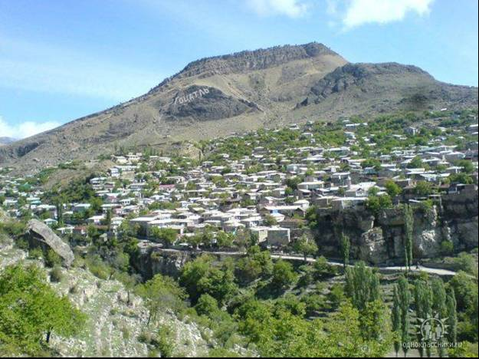
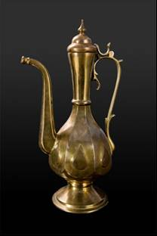
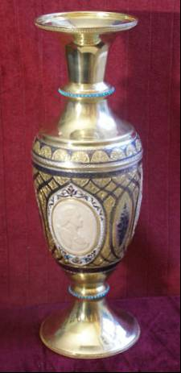
Селение Гоцатль
Кувшин. М. Джамалутдинов.
Ваза. А. Ш. Шахаев
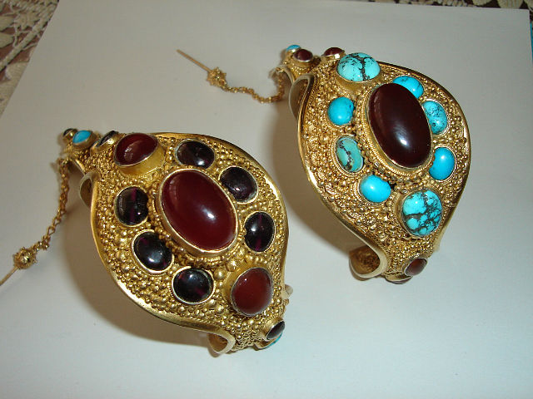
Серебряные браслеты. А. Ш. Шахаев

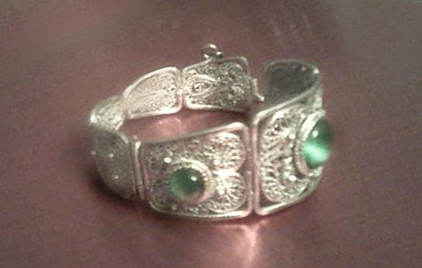
Ученическая работа автора доклада

